Téma: Jarní očista těla

Vzděávací cíl: osvojení si poznatků a dovedností důležitých k podpoře zdraví, bezpečí, osobní pohody i pohody prostředí
vytváření zdravých životních návyků a postojů jako základů zdravého životního stylu

Pořekadla: Ve zdravém těle, zdravý duch
Čistota půl zdraví
Smích léčí
Zkuste si s dětmi popovídat, co si pod tím představují, co to znamená?
Četba pohádky :"O pyšné noční košilce" -jak pejsek šlápnul na střep, z knihy Povídání o pejskovi a kočičce (ke shlédnutí na youtube)
Povídání nad tématem - jak musím pečovat o své tělo, jak o zdraví?
Co je zdraví prospěšné / pohyb, pobyt na čerstvém vzduchu v přírodě, zdravé jídlo, vitamíny/
rozhovory o první pomoci:
Cíl: získat povědomí o tom, jak mohu druhým pomoci – jak je důležitá rychlá reakce a první pomoc
- co bys dělal když: by ses zranil, škrábnul, štípla tě vosa, měl teplotu,..
-co bys dělal když bys venku viděl zraněného člověka (zavolat dospělého, čisla na záchranou službu,..)
Zahrajte si "divadlo" - Jak mohu jako malý zachránit lidský život (ukázka situace, kdy na ulici leží zraněný člověk).
Hádanky:
Dvě brány tu mají, pomalu je otvírají. Uvnitř jeden jazýček, kolem spousta židliček
(rty, ústa, zuby)
Čistí, čistí zoubky, na sobě má chloupky (kartáček)
Druhé oči máme, na nos nandáváme. (brýle)
Copak v košíčku máme, když tam jablka a hrušky dáme? (ovoce)

Básnička s pohybem:
"Vitamíny"
Když máš málo vitamínů, jez ovoce a zeleninu.
Bacily snadno přemohou, nemoci na tebe nemohou.
Citron je kyselý, mrkev je sladká, kiwi je chlupaté, jablka hladká.
Pětkrát denně malou porci a budou z nás zdraví borci.
"Cvičeníčko" - básnička s pohybovou aktivitou
Nachystáme tělíčko (ruce v bok), zacvičíme maličko (skoky na jedné noze)
Dokola se zatočíme (otáčíme se), pak se na zem posadíme (sed)
Zatleskáme rukama (tleskání), zakopeme nohama (kopání v leže na zádech)
uděláme dřep (do dřepu), vyskočíme hned (skáčeme snožmo).
Básnička k nácviku:
Šmudla Emil
Emil je můj kamarád, jenže nemá vodu rád.
V pondělí se umýt nechce, umazal se jenom lehce.
V úterý se myje trošku, špína leze pod ponožku.
Ve středu se myje málo, aby se mu dobře spalo.
Ve čtvrtek mu došlo mýdlo, místo mýdla vzal si jídlo.
V pátek prchl mámě z vany, prý že už je vykoupaný.
V sobotu se nemyje, raděj vodu vypije.
Protože se týden nemyl, říkáme mu Šmudla Emil.

Písničky k tématu:
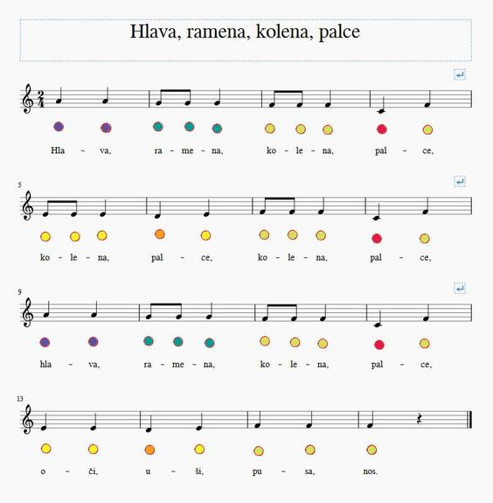
Polámal se mraveneček
Polámal se mraveneček,
ví to celá obora.
O půlnoci zavolali
mravenčího doktora.

Doktor klepe na srdíčko,
potom píše recepis,
třikrát denně prášek cukru,
bude chlapík jako rys.

Dali prášek podle rady,
mraveneček stůně dál.
Celý den byl jako v ohni,
celou noc jim proplakal.

Čtyři stáli u postýlky,
pátý těšil - neplakej.
Pofoukám ti na bolístku,
do rána to bude hej.

Pofoukal mu na bolístku,
pohladil ho po čele.
Hop! A zdraví mraveneček
ráno skáče z postele

V kuchyni :
Připravte si s dětmi zdravou snídani, například míchaná vajíčka s pažitkou, pažitkovou pomazánku
Pažitka v kuchyni
Pažitka obsahuje hodně vitaminů a minerálů, zvláště B2, C, vápník a draslík (ze 100 g pažitky získá naše tělo 10 mg vitaminu C). V kuchyni je to pravý zázrak, dokáže totiž nahradit sůl (výrazně ji tedy oceníme při předepsané neslané dietě) a má i cibulové aroma, které povzbuzuje chuť k jídlu a podporuje trávení. Můžeme jí ochutit třeba chléb s máslem či s tvarohem, výborně chutná nasekaná do salátů či vaječných jídel, kde může nahradit cibuli, ale i v houbových pokrmech. Ochutit jí můžeme i ryby, polévky nebo omáčky. Pažitka podporuje trávení, snižuje krevní tlak a ovlivňuje chuť k jídlu.
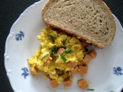
Na pánvi rozpustíme hrudku másla, ale lze použít i olej. V hrnku si rozkvedláme vejce se solí. Čerstvou pažitku nasekáme nadrobno. Vejce vlijeme na pánev a na mírném ohni a za stálého míchání uděláme tak, aby vejce zůstala vláčná a lesklá. Pokud je třeba, vejce dochutíme a poté zasypeme hrstí nasekané čerstvé pažitky. Míchaná vejce sypaná pažitkou podáváme s čerstvým pečivem.
Pažitková pomazánka
50 ml smetana
120 g Lučina
250 g tvaroh
špetka soli
pažitka
Do misky vložíme Lučinu, tvaroh, přidáme smetanu a osolíme. Vše ušleháme v hladký krém. Poté nakrájíme pažitku na jemno a vmícháme do připraveného.
Pohybové aktivity
hra "Kuba řekl" - ukaž kde máš paži, břicho, kolena, kotník, loket, oči,.....
míček v punčoše - do jedné nohavice punčocháčů dáme tenisový míček, punčochu uvázat kolem pasu tak, aby nohavice s míčkem byla vepředu. Bez pomoci rukou, jen pohybem těla srážíme kelímky (kuželky).
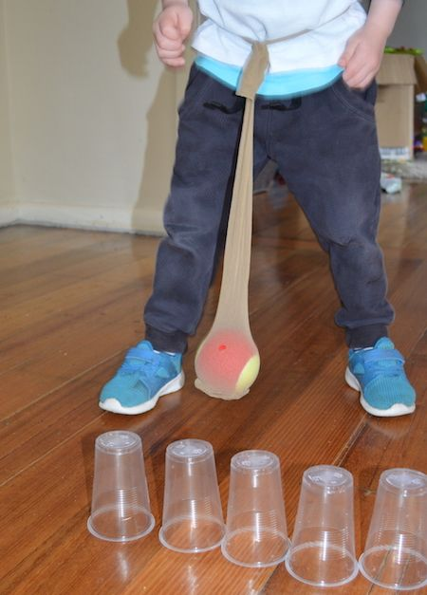

Zahrajte si hru : Kam dám ruce a kam nohy - (cestička z obrázků vystřihnout a položit na zem)
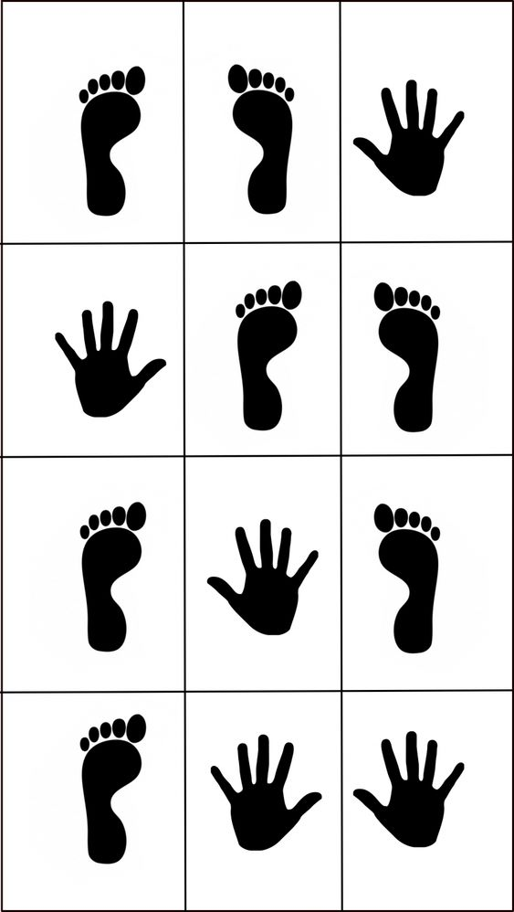
Výtvarné aktivity :
jak fungují naše plíce - pomůcky: 2 igelitové sáčky, dvě brčka, barevné papíry
z papírů vystřihneme plíce, nos a rty, nalepíme plíce a na ně brčka, konec každého zasuneme do sáčku a dobře uzavřeme (např. lepenka), na brčka dolepíme nos a rty. Nahoře foukáme a sáčky se nafukují
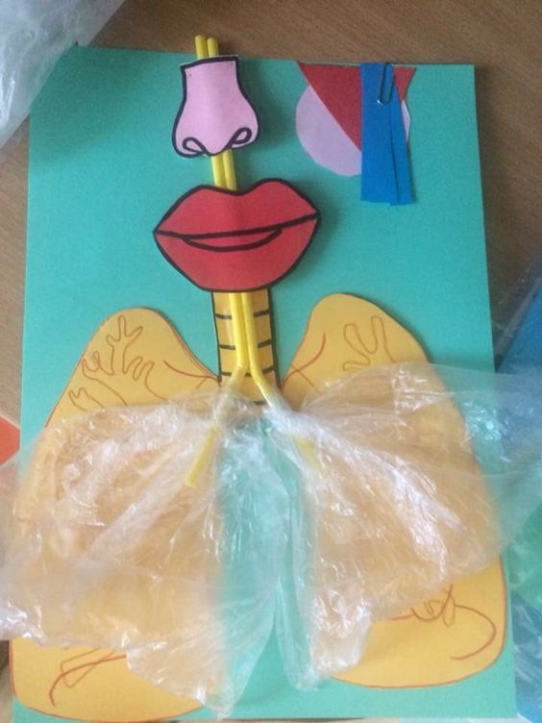

Zuby - do každého ze zubů vystřihnout zdravé a nezdravé potraviny z letáků

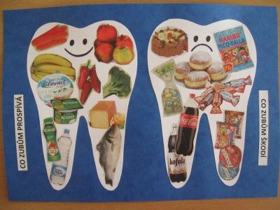

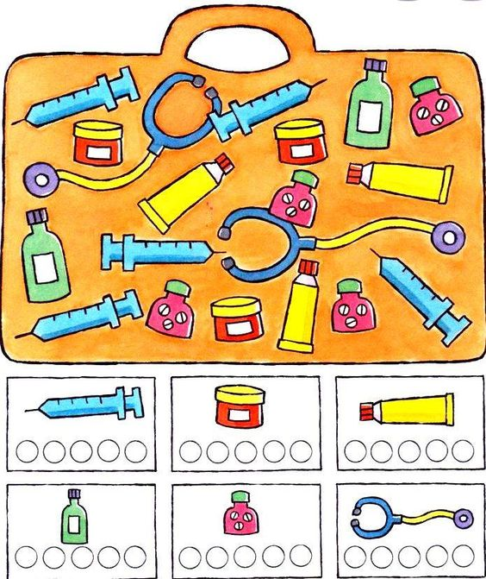
Spočítej kolik je kterých věcí v kufříku

